THỰC HÀNH THIẾT KẾ ERD QUẢN LÝ CĂN HỘ CHO THUÊ - RIKKEIREALTY
1. Xác định Entity, Attribute, Khóa chính:
Entity | Attribute cần lưu | Khóa chính (PK) đề xuất
CAN_HO | MaCH, DienTich, SoTang | MaCH
HOP_DONG_THUE | MaHD, NgayBatDau, NgayKetThuc | MaHD
KHU_VUC | MaKV, TenKhuVuc | MaKV

2. Vẽ 2 loại quan hệ:
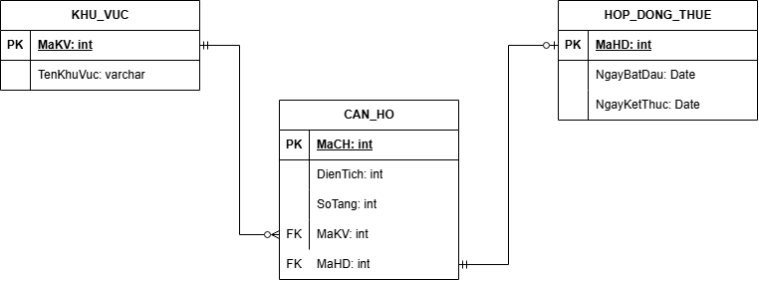

3. Chuẩn hóa dữ liệu:
Cột vi phạm 3NF là TenKhuVuc, vì có phụ thuộc bắc cầu:
MaCH → MaKhuVuc → TenKhuVuc
- MaCH xác định MaKhuVuc.
- MaKhuVuc lại xác định TenKhuVuc.
- Vì vậy TenKhuVuc phụ thuộc bắc cầu vào khóa chính MaCH.

MaCH | DienTich | MaKhuVuc | TenKhuVuc
CH01 | 45 | KV01 | Quận 1
CH02 | 60 | KV01 | Quận 1
CH03 | 50 | KV02 | Quận 7

Tách thành 2 bảng:
CAN_HO
MaCH | DienTich | MaKhuVuc
CH01 | 45 | KV01
CH02 | 60 | KV01
CH03 | 55 | KV02

KHU_VUC
MaKV | TenKhuVuc
KV01 | Quận 1
KV02 | Quận 7

